**Mulasztások**

Készítsünk alkalmazást mulasztasokGUI néven, amely a **szeptember.txt állomány adatainak** felhasználásával kezeli - rögzíti egy iskola szeptemberi hiányzás adatait.

**Az szeptember.txt** állomány a következő adatokat tartalmazza soronként pontosvesszővel elválasztva:

***név, osztály, hányadika, igazolt, nem igazolt***

Az állomány első sora a fejléc adatokat tartalmazza!

**Elvégzendő feladatok a minták alapján:**

* osztály készítése, mely a fájl állományának megfelelő adattagokat tartalmazza
* az osztály tartalmaz egy NapiHianyzasSzamolas nevű metódust, mely az igazolt és a nem igazolt hiányzások összegét kiszámolja
* induláskor a program beolvassa az adatokat a fájlból és eltárolja egy osztály alapú listába, egy szövegdobozban az állomány adatait megjelenítés, és egy táblázatba betölti az adatokat
* induláskor írasd ki a „Legtöbb hiányzás” adatait: a legtöbb összhiányzás (napi) órák száma, tanulók listája (akik a legtöbb hiányzást produkálták)
* hányadikán: felhasználó nem szerkesztheti, betöltéskor előre feltölteni
* figyelj, hogy igazolt és nem igazolt órák számának csak egész számot adhat a felhasználó
* az összes hiányzás adott napon az igazolt és a nem igazolt órák összege – ha valamelyik meg van adva és a másikba ír a felhasználó, akkor számolja az összes hiányzást!
* mentés gomb megnyomására mentse a kitöltött adatokat a szeptember.txt fájl bővítésével
  + figyelj, hogy minden adatot megadjon a felhasználó (ellenőrzés!)
  + ha hibát észlel a program, küldjön üzenetet a hibára utalva és a fókuszt a hiba helyére rakja
* mentés után frissítse a program az adatokat és törölje a felhasználó által bevitt értékeket

**Minták:**

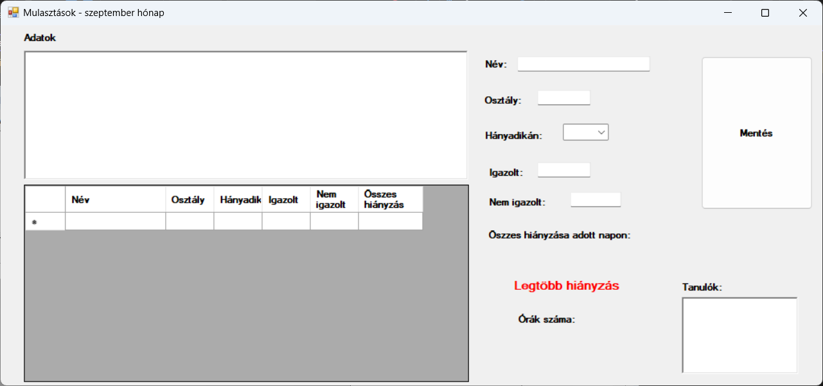

1. ábra Mulasztások form induláskor